**TRAFİK AKIŞININ MODELLENMESİ**

Onur Kuş, Aziz Yelbay

Bilgisayar Mühendisliği Bölümü

Kocaeli Üniversitesi

[onurkus58g@gmail.com](mailto:onurkus58g@gmail.com), aziz1594@hotmail.com

Özet

*Program kullanıcının tayin ettirdiği yönlere ve atadığı değerlere göre değeri bilinmeyenleri bulmaya çalışır. Bulduğu sonuçları ekrana yazdırır.*

# Giriş

*Programımız kullanıcıya 2 adet harita seçimi sunar. Seçim yapıldıktan sonra seçilen harita üzerinden 2’şerli olmak üzere giriş-çıkış (kullanıcı ikiden fazla giriş ya da çıkış verisi girmesi engellenmiştir)* *ve bu ana yollara bağlı ara yolların yönleri şekiller ile tayin ettirilir. Ardından kullanıcı istediği caddelere ortalama araç sayısını girmesini ve değeri bilinmeyen caddeler içinse -1 değeri girilmesi istenir.*

*Girilen değerlere göre; ana yollardan oluşan denklemi ve kesişim noktalarından oluşan diğer denklemleri düzenleyerek ekrana yazdırılır. Bu denklemleri, bilinenleri sağa bilinmeyenleri sola atılması mantığıyla düzenleyerek bu denklemlerin ışığında bilinmeyenlerin katsayilarini ve sabit değerleri matrise yerleştirir*

*Oluşan matrisle bilinmeyenler bulunur. Programımız değerleri bilinmeyen (-1) olarak belirtilen caddelerin değerlerini bulmasını sağlar*.

# Temel Bilgiler

*Program C programlama dilinde geliştirilmiş olup, tümleşik geliştirme ortamı olarak “CodeBlocks” kullanılmıştır*.

# Tasarım

*Trafik Akışının Modellenmesinin programlanma aşamaları altta belirtilen başlıklar altında açıklanmıştır.*

## Algoritma

*Program öncelikle sizden 2 haritan birini seçim yapmanızı isteyecektir. Yaptığınız seçime göre harita ekranına seçilen haritayı basacaktır*

*.*

*Harita basımından sonra yönleri belli olmayan ana yollardan öncelikle giriş-çıkış yolları atamasını yapmanızı isteyecektir. Ardından ara yolların yönlerini belirtmek için “Başlangıç Noktası” ve “Yönü” bilgileri kullanıcı tarafından girilmesi istenecektir. Yönleri belli olan haritayı tekrardan harita ekranına basacaktır. Daha sonra önce ana yolların daha sonra ara yolların üzerinden geçen araç yoğunluğunun girilmesi istenecek. Girmek istemediği caddelere -1 değeri girilmesi istenecektir.*

*Değer ataması sonucunda oluşan son durumda ana yolların giriş ve çıkış değerleri birbirine eşitlenerek 1 tane denklem, ara yolların ve ana yolların kesiştiği ortak noktalardan 4 tane denklem oluşacaktır. Bu denklemlerde bilinmeyen olarak girilen (-1) değerler k1, k2, k3… vb. adlandırılması yapılarak denklemler ekrana yazdırılır.*

*Oluşan denklemleri bilinenleri sağa bilinmeyenleri sola atılması mantığıyla bilinmeyenlerin katsayilari matrise atanir. Matrise yerleştirilen değerler bilinmeyen (-1) caddelerin değerleri buldurulur.*

*Bulunan değerler k1,k2, k3… sırasıyla ekrana yazdırılır.*

## Kullanılan Fonksiyonlar

*void BirinciHaritaIslemleri();*

*Birinci harita için yol yönleri ve araç sayıları alır. Denklemler oluşturur.*

*void IkinciHaritaIslemleri();*

*İkinci harita için yol yönleri ve araç sayıları alır. Denklemler oluşturur.*

*void MatriseYerlestir();*

*Denklemdeki bilinmeyenlerin katsayılarını ve sabit sayıları matrise yerleştirir bilinmeyenlerin değerlerini bulmaya çalışır.*

*int esittirbul();*

*Denklemlerdeki eşittir operatörünün indisini döndürür.*

*void HaritaCiz();*

*Yönleri seçilen yolların çizimini yapar.*

## Akış Diyagramı

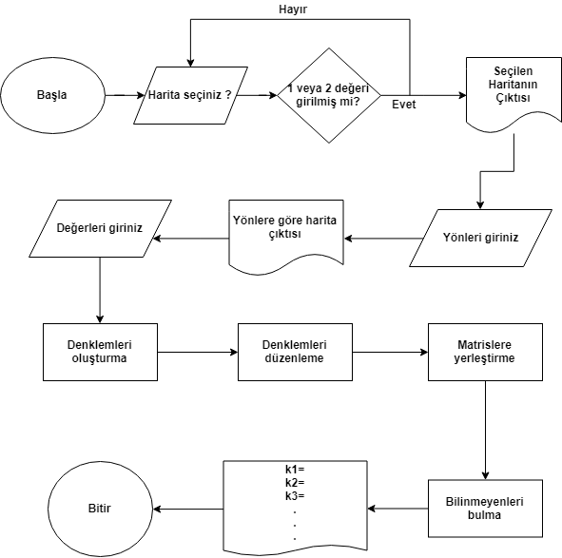

# Ekran Çıktıları

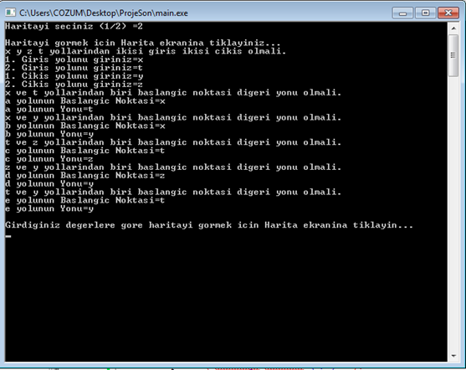

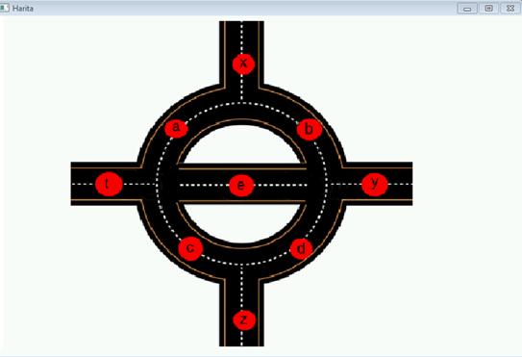

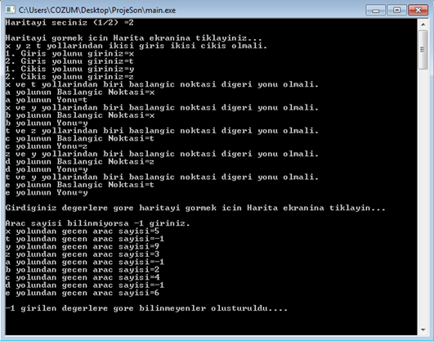

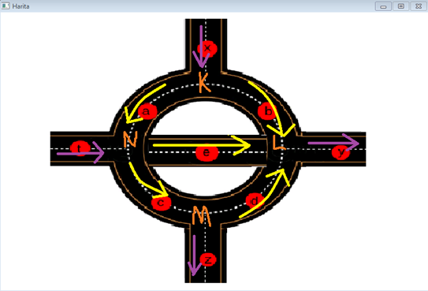

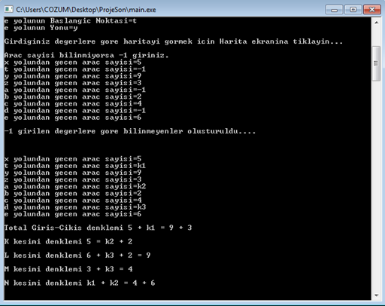

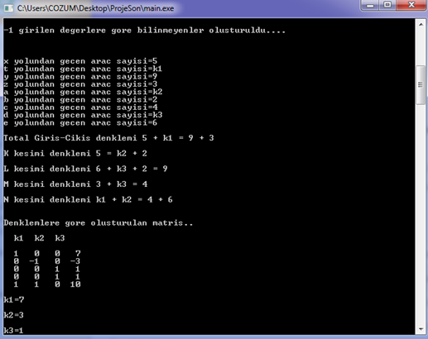

# Sonuçlar

*Program bilinmeyenleri Gauss- Jordan eleme yöntemiyle bulamamaktadır. Gauss Jordan eleme yöntemiyle yapıldığında* **-1.#INDOO** *hatası vermektedir.Başka bir yöntemle bulunmaktadir.*

# Kaynakça

1. *[fflush(stdin)]*

[*http://sharpsharp.blogcu.com/c-dili-ve-scanf-sorunu/1967218*](http://sharpsharp.blogcu.com/c-dili-ve-scanf-sorunu/1967218)

1. *[allegrokurulum]*

[*https://kodumbuyazarim.blogspot.com/2015/04/allegro-ve-codeblocks-merhaba.html*](https://kodumbuyazarim.blogspot.com/2015/04/allegro-ve-codeblocks-merhaba.html)

1. *[allegro kütüphane fonksiyonlari]*

<https://liballeg.org/stabledocs/en/allegro.html>

1. *[Allegro kutuphanesinin calismasi icin gerekli kodlar]*

*allegro_init(),install_keyboard(), set_color_depth(16),set_gfx_mode(GFX_AUTODETECT_WINDOWED,800,520,0,0)*

http://forum.cagataycebi.com/index.php?topic=1503